考点26：分子热运动 内能
一、选择题、
1．（2010年浙江衢州，1题）如图所示，在一只气球上画一些小圆点，充气使气球不断膨胀，观察此过程中各个小圆点之间的距离变化。该实验是模拟
A．板块的运动 B．细胞的生长 C．分子的运动 D．宇宙的膨胀
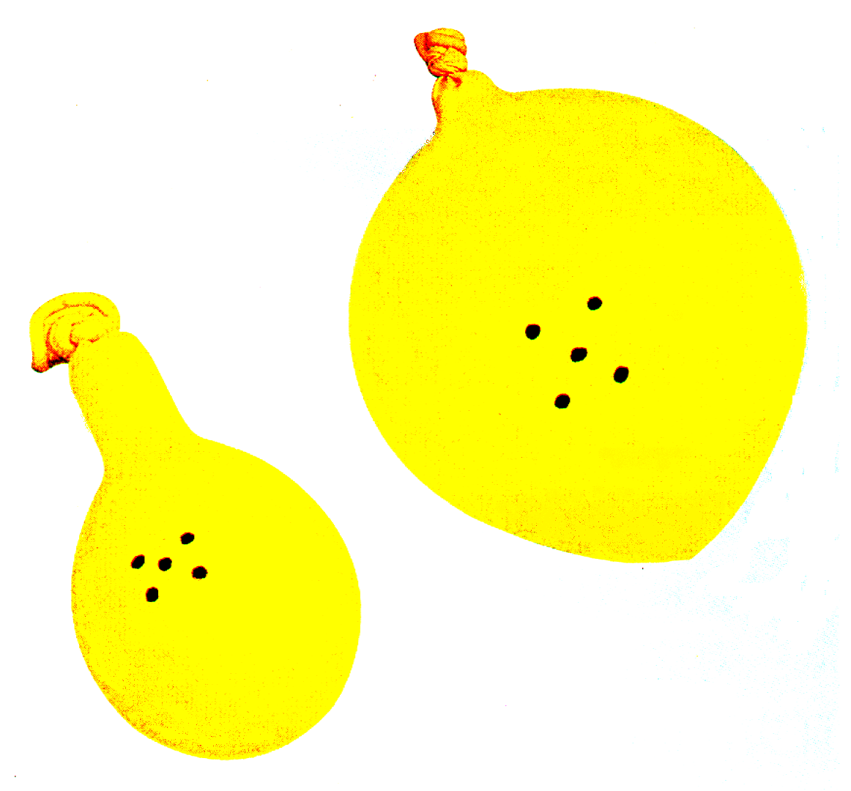

2．（2010年浙江衢州，2题）提出“日心说”的科学家是
A．托勒密 B．哥白尼 C．牛顿 D．哈勃

3．（2010年浙江衢州，20题）科学研究需要进行实验，得到事实，并在此基础上进行必要的推理。因此，在学习科学过程中我们需要区分事实与推论。则关于表述：①在气体扩散实验中，抽去玻璃板后，红棕色的NO₂气体进入到空气中；②在液体扩散实验中，红墨水滴人热水，热水很快变红；③扩散现象表明，一切物质的分子都在不停地做无规则运动；④温度越高，分子的无规则运动越剧烈，正确的是
A．①②是事实，③④是推论 B．①②④是事实，③是推论
C．①是事实，②③④是推论 D．③④是事实，①②是推论

4．（2010年安徽芜湖，10题）我们的家乡芜湖四季如画。下列景象中，能说明分子在永不停息地运动的是
A．初春的镜湖柳絮飞扬 B．盛夏的陶辛荷花飘香
C．深秋的赭山落叶飘零 D．寒冬的长江烟波浩淼

5（2010年安徽，14题）分子动理论是从微观角度看待宏观现象的基本理论。以下现象，能用分子动理论进行解释的是【 】
A．风的形成 B． 烟从烟囱中冒出
C．用毛皮摩擦过的橡胶棒能吸引轻小物体 D．离花园较远处就能闻到花香

6（2010年广东广州市，8题）如图9所示实验，试管口木塞冲出过程
A．试管口出现的白雾是水蒸气
B．试管口出现白雾说明水蒸气内能增加
C．能量转化情况与内燃机压缩冲程相同
D．水蒸气对木塞做功，水蒸气的内能减少
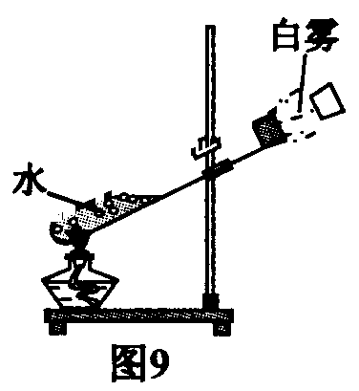
7．（2010年山东潍坊，11题）物理学把“物体内所有分子热运动的动能与分子势能的总和叫做物体的内能”，请你根据这个意思，结合所学知识，下列判断正确的是
A．同一物体温度越高，物体内能越大
B．同一物体温度越低，物体内能越大
C．温度相同的同种物质，分子个数越多，物体内能越大
D．温度相同的同种物质，分子个数越多，物体内能越小

8．（2010年甘肃兰州，8题）关于内能、热量和温度，下列说法中正确的是
A．温度低的物体可能比温度高的物体内能多
B．物体内能增加，温度一定升高
C．物体内能增加，一定要从外界吸收热量
D．物体温度升高，它的热量一定增加

9．（2010年山东临沂，2题）关于温度、热量和内能，下列说法正确的是
A.温度高的物体内能一定大，温度低的物体内能一定小
B.物体的内能与温度有关，只要温度不变，物体的内能就一定不变
C.内能小的物体也可能将热量传递给内能大的物体
D.物体的温度越高，所含热量越多

10．(2010江苏宿迁，4题)下列说法正确的是
A．物质是由大量分子组成的，分子间可以有空隙，也可以没有空隙
B．固体不易被压缩，说明分子间只有斥力，没有引力
C．同种电荷相互排斥，异种电荷相互吸引
D．地球是宇宙的中心，太阳围绕地球做圆周运动

11.（2010江苏扬州，4题）下列现象中不能用分子热运动观点解释的是
A．酒香不怕巷子深 B．把青菜用盐腌成咸菜
C．沙尘暴起，尘土满天 D．衣橱里的樟脑球逐渐变小

12.（2010江苏盐城，1题）如图所示，小明同学嗅到瓶中醋的气味．这是因为
A．分子在永不停息地运动 B．分子间有间隙
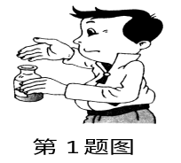
C．分子间存在斥力 D．分子间存在引力

13. (2010江苏盐城，6题)下列生活情景中，通过做功来改变物体内能的是
A．金属汤勺放在热汤中，温度升高
B．冬季人们常用热水袋取暖
C．食品放在冰箱中，温度降低
D．铁丝被反复弯折，弯折处发热

14 （2010江苏盐城，11题）同样的一杯热水，室温高时冷却得慢，室温低时冷却得快．老师要
求同学们针对这一现象，提出一个问题．下面是四位同学的发言，
其中较有价值且可探究的问题是
A．“热水在室温低时比室温高时冷却得快吗？”
B．“热水冷却的快慢与它的质量、它与环境的温差有什么关系？”
C．“为什么热水在室温低时比室温高时冷却得快呢？”
D．“为什么热水的质量越大冷却得越慢？”

15．（2010年广东省，2题）5月31日是“世界无烟日”，很多公共场所贴了如图1所示的标志，这主要是考虑到在空气不流通的房间里，只要有一个人吸烟，整个房间就会充满烟味，这是因为（ ）
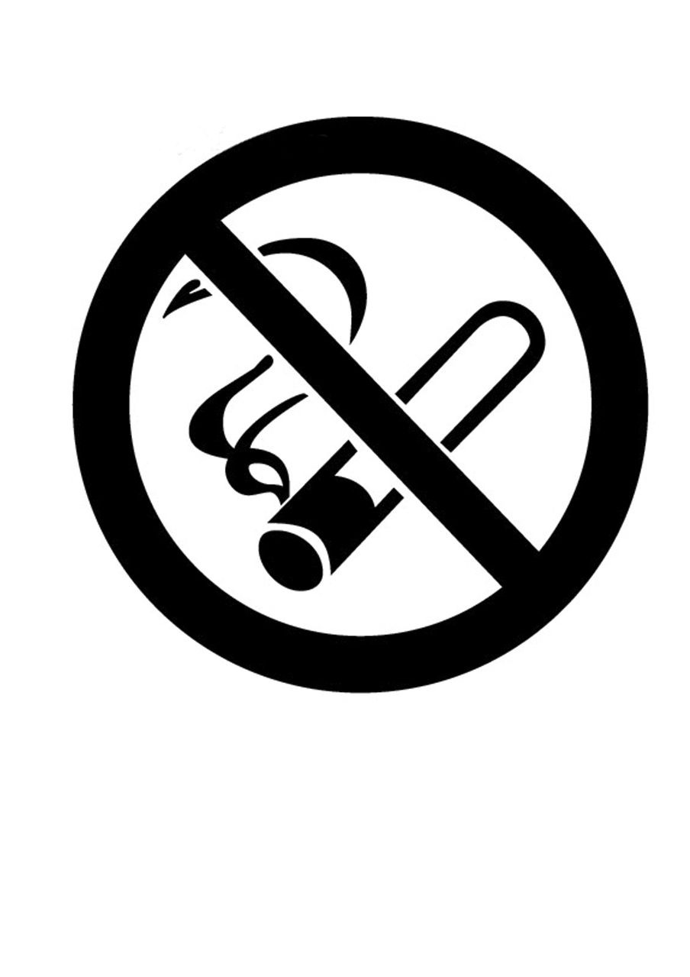
图1
A、物质是分子组成的 B、分子间有引力
C、分子间有斥力 D、分子在不停地运动

16．（2010年广东湛江，6题）属于通过做功途径改变物体内能的是
A．在火炉上烧水，水温升高 B．感冒发烧，用冷毛巾敷额头
C．用气筒给轮胎打气，气筒壁发热 D．炎热的夏天，柏油路面温度升高

17. （2010·河北省，10题）下列事实不能用分子观点解释的是
A．柳絮纷飞
B．花香四溢
C．给轮胎打气时气体被压缩
D．1滴水中大约有1.67×10²¹个水分子

18. (2010江苏苏州，5题)下列现象中，能说明分子在永不停息的运动的是
A．烟雾弥漫 B．雪花飞舞 C．香气扑鼻 D．尘土飞扬

19.（2010江苏镇江，6题）下列所述的实例中，通过做功来改变物体内能的是
A．冬天两手相互摩擦，手感到暖和 B．在饮料中放入一些冰块，饮料变凉
C．柏油马路被阳光晒热 D．金属小勺在热汤中放一段时间后会烫手

20.(2010江苏镇江，7题)“墙角数枝梅，凌寒独自开，遥知不是雪，为有暗香来．”诗人在远处就能闻到淡淡梅花香味的原因是
A．分子间有引力 B．分子间有斥力
C．分子在不停地做无规则运动 D．分子很小

21.（2010江苏常州，4题）机场安检过程中，防暴犬功不可没．即使隔着多层包装，防暴犬也能嗅出炸药的气味，这说明组成炸药的分子
A．一直处于静止状态 B．处于永不停息的运动中
C．相互之间存在排斥力 D．相互之间存在吸引力

22. （2010四川泸州，A卷选择5题）下列关于运动的说法正确的是（ ）
A、以公路旁的树木为参照物，坐在行驶的客车里的乘客是静止的

B、包括地球在内的太阳系八大行星都在不停地围绕太阳运动
C、扫地时尘土飞扬的原因是分子的无规则运动造成的

D、在原子的核式结构模型中，所有的电子都在同一轨道上绕着原子核运动

23．（2010安徽蚌埠二中，1题）下列现象中，支持分子间存在引力的证据是
A．两块表面光滑的铅块相互紧压后会黏在一起
B．固体和液体很难被压缩
C．磁铁能吸引大头针
D．破镜不能重圆

24．（2010浙江萧山中学，5题）如图所示，在空可乐瓶内滴一滴酒精，用装有气门芯的橡皮塞塞紧瓶口，再用打气筒通过气门芯向瓶内打气。当瓶内气压达到足够大时，塞子将从瓶口冲出，且原来透明的瓶内充满了白雾，这一实验现象表明（ ）
A．气体对外界做功，瓶内温度升高，内能减少
B．外界对气体做功，瓶内温度升高，内能增加
C．气体对外界做功，瓶内温度降低，内能减少

D．外界对气体做功，瓶内温度降低，内能增加
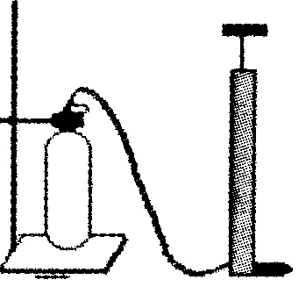

25．（2010湖北宜昌，4题）下列温度最接近23℃的是
A．人体的正常体温 B．宜昌冬季的最低气温
C．人体感觉舒适的气温 D．冰水混合物的温度

26．（2010湖北宜昌，19题）生活中人们常说某些食品含有的“热量”多，从物理学的角度看，这个“热量”的含义应该是
A．热量 B．内能 C．生物质能 D．温度

27．（2010云南楚雄州，4题）关于温度、热量和内能的说法中不正确的是
A. 0的冰块也有内能
B. 温度高的物体，内能一定大
C. 物体吸收热量，温度不一定升高
D. 物体吸收热量，内能一定增大

28．（2010福建莆田，7题）下列关于内能的说法中正确的是( )
A．静止的物体没有内能 B．0⁰C以下的物体没有内能
C．内能和机械能是同一种形式的能量 D．内能与物体的温度有关

29．（2010年广东梅州，3题）关于分子，你认为下面说法中不正确的是
A．一切物质都是由分子组成的
B．分子永不停息地做无规则运动
C．分子之间存在相互作用力
D．有的分子之间只有引力，有的分子之间只有斥力

30．（2010年广州市花都区，5题）如图1所示的四个实验现象中，能够说明分子在不停地运动的是 A
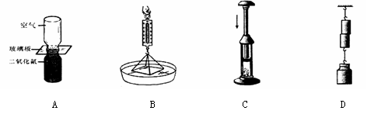

31．（2010年广州市花都区10题）下列现象中，利用做功改变内能的是
A．晒太阳感到暖和 B．感冒发烧时，用冷毛巾敷额头
C．用煤气炉烧开水 D．冬天时搓手取暖

32．（2010年广西河池，17题）水是生命之源，节约用水，从点滴做起．下列关于水的理解正确的是（ ）
A．0℃的水内能为零 B．水温升高，内能一定增大
C．水变成冰后，体积变大、密度变大 D．30℃的水比20℃的水所含的热量多
.
33. （2010四川自贡，9题）生活中的下列现象，用分子的相关知识解释不正确的是（ ）
A．湿衣服在日照下比在阴暗处干得更快，说明分子运动速率与温度有关
B．成熟的菠萝蜜会散发出浓浓的香味，说明分子在不断地运动
C．水沸腾时，掀起壶盖，说明分子大小随温度升高而增大
D．液化石油气经加压后贮存在钢瓶中，说明分子之间有间隙

34．（2010四川广安，6题）下列现象中，不属于扩散现象的是
A．炒菜时加盐，使菜有了咸味 B．少量工业废水污染了整个水库
C．校园里黄桷兰花盛开清香宜人 D．雨水顺着沙粒缝隙渗入土壤

35．（2010四川广安，14题）下列关于内能的说法，正确的是
A．0ºC的冰块内能为零
B．温度低的物体一定比温度高的物体内能小
C．运动的物体一定比静止的物体内能大
D．物体的温度升高，内能一定增加

36．（2010浙江丽水，20题）科学研究需要进行实验，得到事实，并在此基础上进行必要的推理.因此，在学习科学过程中我们需要区分事实与推论.则关于表述：在气体扩散实验中，抽去玻璃板后，红棕色的ＮＯ_{２}气体进入到空气中；在液体扩散实验中，红墨水滴入热水，热水很快变红；扩散现象表明，一切物质的分子都在不停地做无规则运动；温度越高，分子的无规则运动越剧烈，正确的是
Ａ.是事实，是推论 Ｂ.是事实，是推论
Ｃ.是事实，是推论 Ｄ.是事实，是推论

37．（2010内蒙古赤峰，5题）下列示例中，属于内能转化为机械能的是（ ）
A．水壶中的水沸腾后，壶盖被水蒸气顶起
B．两手相互摩擦，手心变热
C．用气筒给自行车打气，气筒会发热
D．流星与空气摩擦生热、发光

38．(2010福建龙岩，7题)下面哪一个现象的描述能说明分子在不停地运动
A.春天柳枝摇曳 B.夏天荷花飘香
C.秋天落叶纷飞 D.冬天瑞雪飘飘

39．（2010辽宁沈阳，2题）下列关于温度的描述中符合实际的是
A．发高烧时人体温度可达40℃
B．冰箱冷冻室的温度为10℃
C．饺子煮熟即将出锅时温度为50℃
D．加冰的橙汁饮料温度为- 20℃

40．（2010云南玉溪，2题）下列说法正确的是
A．人们常用水做冷却剂是因为水的温度低
B．物体的内能增大，温度一定升高
C．做功和热传递是改变物体内能的两种方式
D．扩散现象说明分子之间存在引力

41．（2010江苏徐州，3题）下列现象中不能说明分子在做无规则运动的是
A．红墨水在水中散开 B。美味佳肴的香气扑鼻
C．通过嗅觉可以鉴别醋和酱油 D。刮风时尘土飞扬

42．（2010江苏连云港，６题）下列现象中能够说明分子做无规则运动的是
Ａ。春天花香扑鼻 Ｂ。夏天乌云滚滚
Ｃ。秋天落叶纷纷 Ｄ。冬天雪花飞舞

43．(2010江苏无锡，3题)自从汤姆逊发现了电子，人们开始研究原子内部结构。科学家提出了许多原子结构的模型，在二十世纪上半叶，最为大家接受的原子结构与下列哪个图形最相似
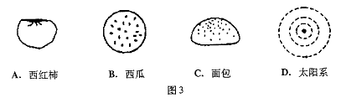
A.西红柿
B.西瓜
C.面包
D.太阳系

44．（2010江苏无锡，4题）下列现象中哪一个是通过做功使物体内能增加的
A．两手相互摩擦，手的温度升高
B．用煤气炉给水加热
C．用热水袋取暖
D．冬天站在太阳下的人会觉得暖和

45．（2010福建泉州，11题）如图3所示，不属于用做功改变物体内能的是D
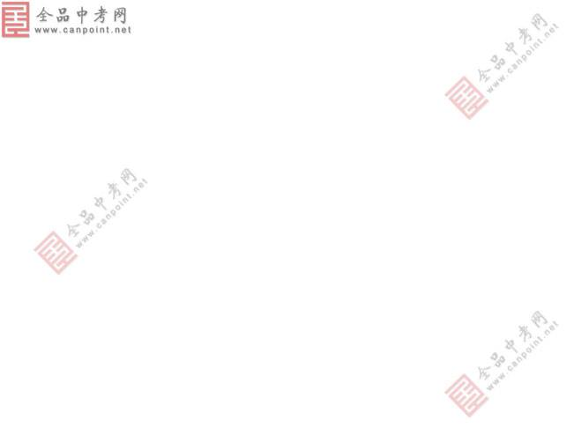
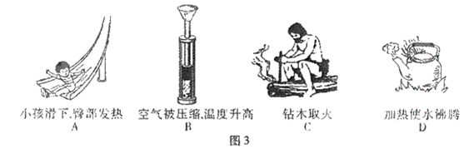

46．（2010年湖南湘潭，10题）下列说法中正确的是（ ）
A雪花飞舞，说明分子在运动 B. 花香扑鼻，说明分子在运动
C．破镜难圆，说明了分子间没有作用力 D. 一潭死水，说明了水分子是静止的

47．（2010年广西柳州，6题）绝缘丝吊着的两个轻质小球，静止后如图2所示。关于它们的带电情况，下列说法正确的是
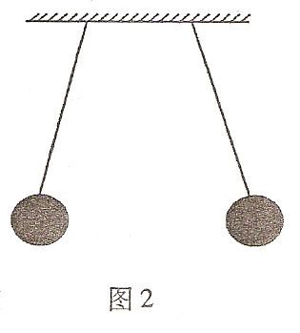
A．带同种电荷 B．带异种电荷
c.一个带电，一个不带电 D．两个都不带电

48．（2010年山东泰安，4题）下列现象，属于扩散现象的是（ ）
A．春天沙尘暴，飞沙满天
B．擦黑板时，粉笔灰四处飞扬
C．槐树开花时，空气中弥漫着槐花的香味
D．煮稀饭时，看见米粒在水中翻滚

49．（2010年湖南长沙，17题）下列所描述的场景中，属于利用热传递改变物体内能的是（ ）
A．冬天人们搓手取暖
B．小孩从滑梯上滑下时臀部感觉到热
C．加剧的温室效应使得多年的积雪融化了
D．古代的人钻木取火

二、填空题、
1.（2010年浙江台州，24题）如图，两只相同的塑料瓶，分别装有相等质量的水和沙子，从斜面的相同高度同时由静止滚下，结果装水的瓶子会先到达终点。原因是装水的瓶子在下滚过程中，通过克服摩擦做功把势能转化成的 能较少，从而获得较大的动能。 内
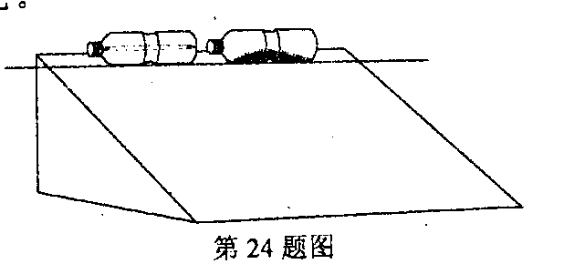

2. （2010年广东广州市，15题）用图16的装置演示气体扩散现象，其中一瓶装有密度比空气大的红棕色二氧化氮气体，另一瓶装有空气．为了有力地证明气体发生扩散，装二氧化氮气体的应是 （选填“A”或“B”）瓶．根据 现象可知气体发生了扩散．扩散现象说明气体分子 。若实验温度分别为①0℃，②4℃，③20℃，④30℃．则在 温度下（填序号）气体扩散最快．
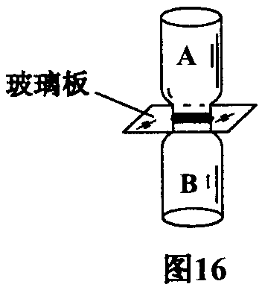
答案：B； B红棕色变淡的．永不停息做无规则运动。④．

3．（2010年甘肃兰州，28题第小题）如图15所示，将两个底面干净、平整的铅块紧压在一起，两个铅块就会结合在一起，既使在下面吊一个较重的物体也不会将它们拉开，这一现象表明 。
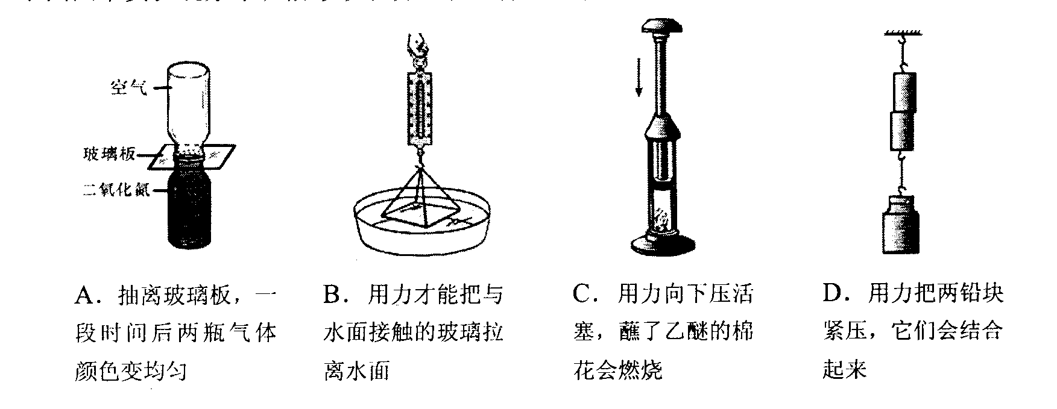
图15
答案：分子间有引力

4．（2010年甘肃兰州，20题）如图11所示实验中，当塞子从试管口喷出时，水蒸气的 能转化成为塞子的 能。
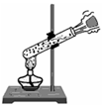
图11
答案：内（能） 机械（能）

5．（2010年江西南昌，14题）如图10所示，火柴头在火柴盒上轻轻划过就能擦燃，从能量转化的角度讲，是将___________能转化为____________能，这是通过____________的方式实现的.
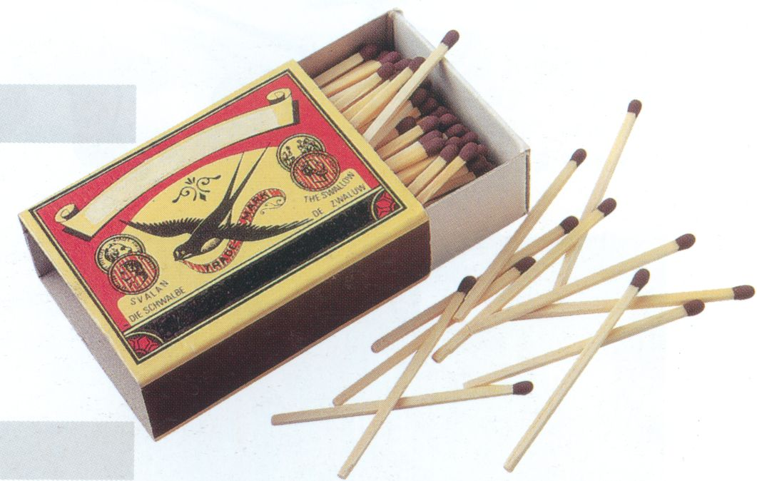
图10
答案：机械 内 做功

6. （2010江苏泰州，17题）用手反复弯折铁丝，弯折处的分子热运动_____________温度升高，这是通过__________的方式改变铁丝的内能．加剧 做功

7. （2010年广东省，10题）改变内能有不同的方式，图7（甲）是在一个配有活塞的厚壁玻璃筒里放一小团蘸了乙醚的棉花，当迅速压下活塞时，可看见筒内棉花燃烧起来。这是通过＿＿＿方式使玻璃筒内的空气＿＿＿增加，温度升高，达到棉花的燃点，使棉花燃烧。图7（乙）是通过＿＿＿方式把试管里的水加热至沸腾。
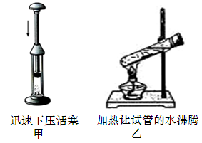
图7
答案： 做功、内能、热传递。

8．（2010广东肇庆，12题）请将分子、病毒、质子按从大到小的顺序，填入右边微观世界尺度图中．① ▲ ，② ▲ ，③ ▲ ．
10⁻⁷m
10⁻¹⁰m
10⁻¹⁵m
①
②
③
微观世界尺度图
答案：病毒、分子、质子

9．（2010广东肇庆，15题）如下图所示,根据分子动理论：①说明分子 ▲ ；②说明分子间 ▲ ；③说明分子间 ▲ ．
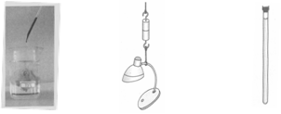
①墨水滴在水中后散开
②两表面磨平的铅块紧密接触后可吊台灯
③一半酒精和一半水混合后体积变小
答案：永不停息地做无规则运动、存在吸引力、有空隙

10. （2010黑龙江哈尔滨，39题）五月的哈尔滨，处处飘溢着花香，这是＿＿＿＿＿＿＿＿现象；气温高时，香味更浓，说明＿＿＿＿＿＿＿＿。
扩散 温度越高分子无规则运动越剧烈（越快）

11. （2010黑龙江鸡西，24题）在使用打气筒时，筒壁下部会发热，主要原因是通过 方式使筒内空气内能增加，再通过 方式使筒壁内能增加。
做功 ； 热传递

12. （2010四川泸州，A卷非选择3题）冬天孩子们围着火炉取暖，这是利用 的方式获取内能；而远离火炉的孩子同时还要靠双手反复摩擦让手感到温暖，这是利用 的方式增加了手的内能。（以上两空选填“做功”或“热传递”）
热传递 做功
13．（2010天津，19题）
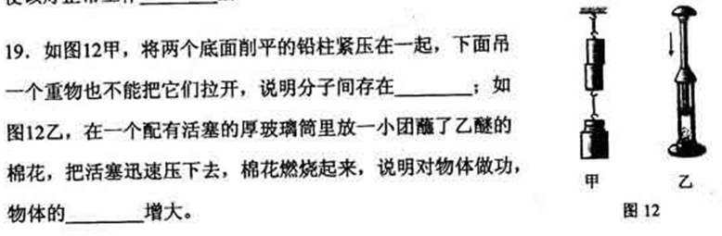
引力 内能

14．（2010年山东德州，4题）张磊同学发现家里的电风扇在使用一段时间后，扇叶上往往带有一些灰尘，其中一个原因是 ，使得扇叶容易吸附灰尘。
答案： 摩擦起电（带电体吸引轻小物体）

15．（2010年山东德州，3题）自2011年1月起，中国内地将在所有室内公共及工作场所，公共交通工具和其它可能的室外工作场所，完全禁止吸烟。在一辆行驶的汽车上，一位乘客吸烟，使得整个车厢内烟雾缭绕，这属于___________现象；小明和其他乘客都成了被动吸烟者，于是小明打开了车窗，他看到一缕缕白烟往车外飘，这是由于车外空气的流速大于车内，而使车外的气压________（选填“大于”、“小于”或“等于”）车内的气压。
答案：扩散 小于

16．（2010年吉林省，11题）一杯热咖啡冷却一段时间后，咖啡的内能将 ，这是通过 的方式改变咖啡内能的。
答案：减小，热传递

17. （2010四川广安，2题）各种原子都有相似的结构，如图1所示是卢瑟福原子结构模型，原子中心的_____________和中子组成原子核，原子核周围有带_______电荷的_____________绕核运动。
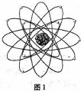
质子 负 电子
18．（2010江苏淮安，12题）夏日荷塘里荷花盛开，微风吹过，飘来阵阵花香，说明分子在 永不停息的做无规则运动 ；荷叶上的两滴露珠接触后合成一滴．表明分子间有 引 力；风吹荷叶摇晃，说明力能 改变物体的运动状态 ．

19．（2010福建龙岩，17题）2009年11月，我国部分省市突降大雪。俗话说，下雪不冷化雪冷。这是因为雪在熔化时会 ，使气温降低；在冰天雪地中，可以通过跺脚或搓手来取暖，这是通过 的
方法改变脚或手的内能。吸热 做功

20．（2010福建龙岩，24题）如图9所示是小明同学设计的一个气体温度计的示意图。瓶中装的是气体，瓶塞不漏气，弯管中间有一段液柱。
（1）这个温度计是根据气体的 来测量温度的；[来源:Z#xx#k.Com]
（2）将此装置放在室内，温度升高时液柱向 移动；（填“左”或“右”）
（3）若放到冰水混合物中，液柱处的刻度应标 ⁰C；
（4）该温度计测量温度时会不会受到大气压的影响？答 。（填“会”或“不会”）
（1）热胀冷缩 （2）左 （3）0 （4）会
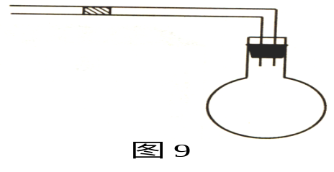

21．（2010年山东泰安，14题）“神舟七号”飞船返回舱进入大气层后，由于空气摩擦，外壳烧得通红，这是通过________的方法改变物体的内能的，返回舱在距离地面几米处时，向下迅速喷出高温高压气体，这时返回舱的机械能________（选填“增大”“不变”“减小”）
答案：做功；减小；

五、实验探究题、
1. （2010年山东烟台,25题）在装着红棕色二氧化氮气体的瓶子上面(二氧化氮的密度大于空气密度)，倒扣一个空瓶子，使两个瓶口相对，两瓶口之间用一块玻璃板隔开(图16甲)．抽掉玻璃板后，最终发现两瓶内气体颜色基本相同(图16乙)．
- 这是一种什么现象?(2)它说明了什么?
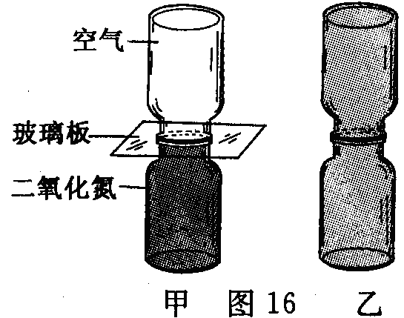
答案：扩散 分子在不停的做无规则运动(每空2分)

2（2010年山东临沂，7题）甲、乙两个相同的透明玻璃水杯，盛有质量相等、温度不同的纯净水，其中一杯是80℃的热水，另一杯是5℃的冷水，它们都静静地放置在水平桌面上。同时向两个水杯中滴入一滴碳素墨水，过几分钟后观察到如图所示的现象。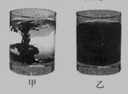
（1）甲、乙两个水杯中，盛有热水的是 ；
（2）该实验说明分子热运动的剧烈程度与 有关。
答案：乙、温度
3.（2010辽宁沈阳，23题）(2)在丙、丁两图中，演示物体对外做功本身内能减少的实验是________（“丙”或“丁”），这个实验中容器内出现的现象是；________________________丁 有雾出现
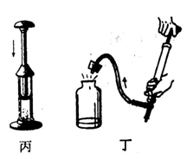

六、计算题
1. （2010北京市，36题）
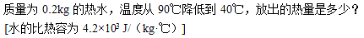
答案：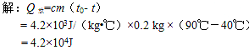

2. （2010内蒙古赤峰，21题）2010年上海世博会园区的设计引入了最先进的科技成果，充分体现了环保节能的理念，园区内79%的灯采用了LED照明，LED也叫发光二极管。LED直流驱动，超低功耗，单管功耗只在0.05W左右，电光功率转换近100%，使用寿命可达10万小时。LED光源可利用三基色原理在计算机控制下产生1700多万种颜色，形成不责骂的光色组合，实现丰富多彩的动态变化及各种图象。LED光源发光时无热量、无辐射，废弃物可回收，没污染，不含有毒元素，属于冷光源，可以安全触摸，是典型的绿色照明光源。
阅读完上述文字材料，请回答下面的问题：
（1）LED是一种_______________（填“低压”或“高压”）微电子产品，与白炽灯相比它具有________________________（只写两条）等优点。
（2）世博会园区的太阳能发电能力达到了4.5兆瓦，以此能力发电1小时所产生的电能相当于多少优质煤完全燃烧所产生的热量。（煤的热量q=3×10⁷J/kg）
